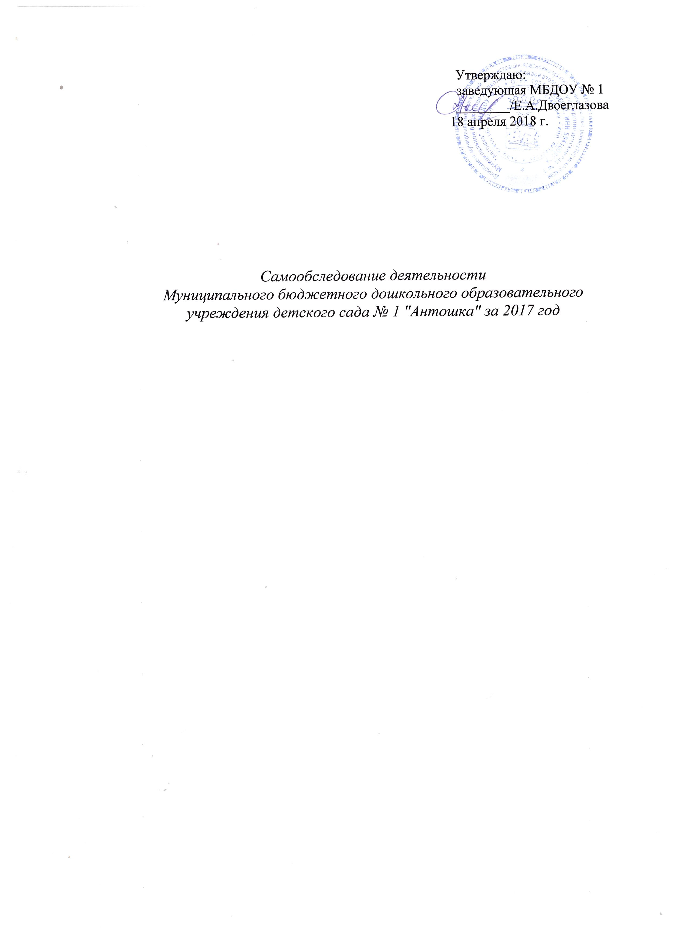
Общие сведения об образовательной организации.
Полное наименование в соответствии с Уставом: Муниципальное бюджетное дошкольное образовательное учреждение детский сад № 1 "Антошка". Сокращенное наименование МБДОУ № 1 (далее ДОУ).
Адрес (место нахождения) ДОУ: Российская Федерация, Пермский край, 618592, г. Красновишерск, улица Дзержинского, д. 6.
Телефон: 8 (34234) 2 20 62.
e-mail: antoshkavishera@mail.ru
Сайт: http://ds1-krasnovishersk.permarea.ru/

Учредителем ДОУ и собственником его имущества является муниципальное образование Красновишерский муниципальный район.
Функции и полномочия учредителя ДОУ в пределах делегированных полномочий выполняет орган местного самоуправления с правами юридического лица – Департамент муниципальных учреждений администрации Красновишерского муниципального района Пермского края (далее по тексту – Учредитель), действующий на основании Положения о Департаменте муниципальных учреждений администрации Красновишерского муниципального района Пермского края.
Функции и полномочия собственника имущества ДОУ от имени Красновишерского муниципального района выполняет Администрация Красновишерского муниципального района Пермского края.
ДОУ в своей деятельности руководствуется Конституцией РФ, федеральными законами, Федеральным законом от 29.12.2012 № 273-ФЗ «Об образовании в Российской Федерации», указами и распоряжениями Президента РФ, постановлениями и распоряжениями Правительства РФ, Законом Пермского края от 12.03.2014 № 308-ПК «Об образовании в Пермском крае», нормативно-правовыми актами Пермского края, решениями Земского Собрания Красновишерского муниципального района, постановлениями администрации Красновишерского муниципального района, решениями органов управления образованием всех уровней, настоящим Уставом и локальными актами ДОУ.
Уровни общего образования: дошкольное.
Количество групп: 4 группы общеразвивающей направленности.
Количество воспитанников: 94
ДОУ имеет бессрочную лицензию на осуществление образовательной деятельности серии 59Л01 № 0001752 регистрационный номер 3923 выдана Государственной инспекцией по надзору и контролю в сфере образования Пермского края 07 апреля 2015 года.
На основании приказа Минобрнауки России от 14.06.2013 № 462 «Об утверждении порядка проведения самообследования образовательной организацией» рабочая группа, назначенная приказом заведующей ДОУ от 16.06.2017 № 93 «О проведении процедуры самообследования», провела процедуру самообследования.
В процессе самообследования была проведена оценка:
- системы управления организации, соответствия нормативного обеспечения ;
- финансово-экономического обеспечения ;
- образовательной деятельности, кадрового обеспечения;
- организационного, информационного и материально-технического обеспечения.
Результаты самообследования явились основой для подготовки отчета по результатам самообследования.
Оценка системы управления организации.
ДОУ осуществляет свою деятельность в соответствии со следующими документами:
- Федеральным законом от 29.12.2012 №273-ФЗ «Об образовании в Российской Федерации»;
- «Санитарно-эпидемиологическим требованиям к устройству, содержанию и организации режима работы в дошкольных образовательных организациях» постановление от 15 мая №26 об утверждении СанПиН 2.4.1.3049-13;
- Приказом Минобрнауки России от 17.10.2013 №1155 «Об утверждении федерального государственного образовательного стандарта дошкольного образования»;
- Приказом Минобрнауки России от 30.08.2013 N 1014 «Об утверждении Порядка организации и осуществления образовательной деятельности по основным общеобразовательным программам - образовательным программам дошкольного образования»;
- Уставом ДОУ;
- Договором между ДОУ и родителями (законными представителями) ребёнка;
- Трудовыми договорами между администрацией организации и работниками;
- Штатным расписанием;
- Правилами внутреннего трудового распорядка, должностными инструкциями и др. документами.
Руководство деятельностью коллектива осуществляет заведующая ДОУ, которая непосредственное руководит ДОУ и несет ответственность за деятельность учреждения. Органами коллегиального управления являются Общее собрание работников ДОУ, Педагогический и Управляющий Советы.
На общем собрании работников ДОУ в течение учебного года решались вопросы соблюдения трудовой дисциплины, разрабатывались и принимались критерии для стимулирования труда, избирались рабочие группы для разработки коллективного договора, инструкций по охране труда. Так как в учреждении прекратил деятельность профсоюз, то в декабре 2015 года на общем собрании работников путём тайного голосования был выбран представительный орган, который, согласно статьи 31 Трудового кодекса, признан представлять интересы работников. Благодаря созданию данного органа, в учреждении есть Коллективный договор. Кроме того, в учреждении работает комиссия по урегулированию споров между участниками образовательных отношений, в состав которой также входят представители от работников. Педагогический совет ДОУ осуществляет управление педагогической деятельностью ДОУ, определяет направления образовательной деятельности ДОУ, рассматривает проект годового плана работы ДОУ, заслушивает отчеты заведующей о создании условий для реализации образовательных программ в ДОУ в соответствии с ФГОС, обсуждает вопросы содержания, форм и методов образовательного процесса, планирования образовательной деятельности, вопросы повышения квалификации работников.
Вывод: ДОУ функционирует в соответствии с нормативными документами в сфере образования Российской Федерации, создана структура управления в соответствии с целями и содержанием работы учреждения. Управление в ДОУ строится на принципах единоначалия и самоуправления, обеспечивающих государственно-общественный характер управления. В управлении ДОУ единоначалие и коллективность выступают как противоположности единого процесса. Наиболее важные вопросы жизни и деятельности ДОУ рассматриваются на коллегиальном уровне. В управлении ДОУ соотношение единоначалия и коллегиальности проявляются в решении вопросов на педагогическом совете, общем собрании и т.д. Коллегиальность находит наибольшее выражение в процессе обсуждения и выработки решения, а единоначалие – в распоряжениях руководителя.
Финансово-экономическое обеспечение
Финансирование деятельности ДОУ осуществляется за счет:
Краевого финансирования (заработная плата, приобретение учебно-методического и игрового оборудования);
Финансирования за счет местного бюджета (средства идут на коммунальные платежи, хозяйственные нужды, оплату договоров по охране учреждения, безопасности и т.п.);
Родительской платы за присмотр и уход. (питание детей).
Все расходы осуществлялись в рамках выделенных субсидий в соответствии с планом финансово-хозяйственной деятельности.
В течение учебного года поддерживалось нормативное состояние групповых помещений, пищеблока, прачечной за счёт косметических ремонтов, своевременной ревизии систем жизнеобеспечения.
Вывод: финансово-хозяйственная деятельность направлена на поддержание нормативного состояния ДОУ и реализацию в полном объёме федерального государственного образовательного стандарта дошкольного образования.
Оценка образовательной деятельности и кадрового обеспечения
Руководство учебно-воспитательной деятельности осуществлял Педагогический Совет ДОУ, в состав которого входили все педагогические работники и заведующая, которая координировала его работу. Педагогический Совет строил свою работу на основании годового плана, основной целью которого являлось полноценное развитие личности детей раннего возраста во всех основных образовательных областях на фоне их эмоционального благополучия.
В начале учебного года были поставлены следующие годовые задачи:
- Обеспечить охрану и укрепление физического и психического здоровья детей раннего возраста посредствам малых форм фольклора
- Повысить компетентность педагогов по взаимодействию с семьями воспитанников
- Создать и внедрить в образовательный процесс ДОУ формы работы с семьями воспитанников, позволяющие установить эффективное и целенаправленное взаимодействие детского сада и родителей (законных представителей) в рамках социального партнёрства
Для реализации поставленных задач в ДОУ был задействован кадровый потенциал ДОУ.

Детский сад полностью укомплектован кадрами. Воспитательно-образовательную работу осуществляют 10 педагогов: из них 8 воспитателей, 1 старший воспитатель, 1 музыкальный руководитель (совместитель). Отличительной особенностью дошкольного учреждения является стабильность педагогических кадров и обсуживающего персонала.

Сведения об административных работниках.
Должность | Ф.И.О. | Образование | Общий трудовой стаж | Стаж работы в ДОУ | Категория
Заведующая | Двоеглазова Елена Анатольевна | Высшее | 32 | 11 | Соответствие занимаемой должностью
Сведения о педагогических кадрах
Показатель |  | Кол-во
Укомплектованность штата педагогических работников (%) |  | 100%
Педагогические работники:  - всего  - из них внешних совместителей |  | 10  9  1
Образовательный уровень педагогических работников | с высшим образованием | 2
 | со средним специальным образованием | 4
 | с общим средним образованием (педкласс) | 2
Педагогические работники, прошедшие курсы повышения квалификации за последние 3 года |  | 10
Педагогически работники, имеющие квалификационную категорию | высшую
 | первую | 5
 | соответствие занимаемой должностью | 4
 | без категории | 1
Состав педагогического коллектива | Заведующий | 1
 | Музыкальный руководитель (совместитель) | 1
 | Воспитатель, в том числе старший | 9
Состав педагогического коллектива по стажу работы | 1-5 лет | 1
 | 5-10 лет | 2
 | 10-15лет | 0
 | 15-20 лет | 1
 | свыше 20 лет | 6
Педагогические работники пенсионного возраста |  | 3
На данный момент ДОУ полностью укомплектовано сотрудниками, коллектив объединен едиными целями и задачами и имеет благоприятный психологический климат. План переподготовки и аттестации педагогических кадров имеется и является составной частью годового плана. Переподготовка требуется 20% педагогам.
План повышения квалификации педагогов в 2018 году
В 2018 г.планируется отправить на краткосрочные курсы повышения квалификации 6 педагогов.

№ п/п | Ф. И. О. педагога | Должность | Квалификационная категория | Дата прохождения последней курсовой подготовки | Сроки прохождения курсовой подготовки
1 | Митракова Серафима Григорьевна | воспитатель | соответствие занимаемой должностью | 2015 год | 2018 год
2 | Россихина Ольга Анатольевна | воспитатель | соответствие занимаемой должностью | 2015 год | 2018 год
3 | Собянина Наталья Алексеевна | воспитатель | 1 | 2015 год | 2018 год
4 | Сенько Ольга Петровна | воспитатель | 1 | 2015 год | 2018 год
5 | Тришко Наталья Петровна | воспитатель | 1 | 2015 год | 2018 год
6 | Хлебник Светлана Ивановна | воспитатель | соответствие занимаемой должностью | 2015 год | 2018 год

Результаты аттестации педагогов.
 | Подано заявлений |  | Получено |  | Отозвано
 | Высшая квалификационная категория | Первая квалификационная категория | Высшая квалификационная категория | Первая квалификационная категория
Воспитатели | нет | 2 | нет | 2 | нет

Так же педагоги повышали профессиональный уровень через участи в профессиональных педагогических конкурсах. Следует отметить, что в 2017 году активность педагогов по участию в мероприятиях разного уровня возросла
№ п/п | Мероприятие | Уровень | Количество участников | Результат
1 | Методический семинар "Всё в твоих руках" | Муниципальный | 11 | организаторы
2 | Фестиваль патриотической музыки и песни "Тот самый длинный день в году" | Муниципальный | 7 | организаторы
3 | Межмуниципальный фестиваль "В гармонии с собой" | Межмуниципальный |  | организаторы
3 | Мини-фестиваль национальной кухни "Вкусняшка" | Муниципальный | 2 | участники
4 | Конкурс профессионального мастерства "Учитель года" | Районный | 4 | дипломанты
5 | Конкурс "Новогодние фантазии в снеге" | Районный | 7 | Дипломанты  II степени
6 | Фестиваль танцевальных флешмобов "Россия - это мы!" | Районный | 4 | участники
7 | Соревнования по спортивному туризму среди муниципальных служащих и работников бюджетных учреждений, посвящённых Всемирному Дню туризма | Районный | 4 | дипломанты
8 | Фестиваль ГТО | Всероссийский | 5 | участники
9 | Фестиваль патриотической музыки и песни "О Родине, о доблести и славе" | Районный | 5 | дипломанты
10 | Фестиваль танцевального творчества "Магия танца 2017" | Районный | 4 | дипломанты
11 | Конкурс среди дошкольных образовательных учреждений "Экологический театр" | Муниципальный | 3 | диплом победителя
12 | Костюмированное шествие "По мотивам русских народных сказок" | Районное | 7 | дипломанты
13 | Мини-фестиваль "Дружество и братство- сильнее богатства" | Районный | 4 | участники
14 | Мини-фестиваль "Венок дружбы" | Районный | 4 | участники
15 | Акция "Дни защиты от экологической опасности" | Районная | 8 | участники

В перспективе планируется продолжать работу по активизации педагогов к участию в различных мероприятиях на уровне ДОУ, района, и способствовать развитию активной жизненной позиции на пути личного и профессионального самоусовершенствования.
Мониторинг нервно-психического развития детей раннего возраста показал, что 90% воспитанников усвоили основную образовательную программу, а 10% детей, не освоивших программу – это часто болеющие дети. Из анализа деятельности работы Педагогического Совета ДОУ видно, что, благодаря планомерной и систематической работе, годовые задачи выполнены на 90%.

Выводы: Анализ педагогического состава ДОУ позволяет сделать выводы о том, что педагогический коллектив имеет достаточный уровень педагогической культуры, стабильный, работоспособный. Достаточный профессиональный уровень педагогов позволяет решать задачи воспитания и развития каждого ребенка.
Кадровая политика ДОУ направлена на развитие профессиональной компетентности педагогов в вопросах взаимодействия с семьями воспитанников, т.к. анализ результатов контроля за деятельностью педагогов показал, что педагоги ДОУ не видят в родителях партнёров. Необходимо найти новые формы по взаимодействию с семьями воспитанников через вовлечение их в образовательное пространство ДОУ.

Оценка организационного, информационного и материально-технического обеспечения.
Здание двухэтажное, типовое, введено в эксплуатацию в 1938 году. В учреждении имеется центральное отопление, водоснабжение и канализация централизованное. Освещённость в норме. Имеется участок площадью 559 кв.м.; на котором выделены игровая и хозяйственная зоны. В игровой зоне размещены 4 групповые площадки, индивидуальные для каждой группы. Покрытие травяное. Имеется игровое оборудование в соответствии с возрастом и ростом детей. Смена песка проводится ежегодно, песочницы закрыты крышками. Степень озеленения – 100 %. Территория земельного участка имеет полосу зелёных насаждений. Деревья высажены на расстоянии не менее 15 м, кустарники – не менее 5 м от здания. Деревья и кустарники с ядовитыми плодами или колючими ветками отсутствуют; Ограждение территории образовательного учреждения в удовлетворительном состоянии.
Помещения ДОУ соответствуют требованиям Роспотребнадзора и Госпожнадзора. Медицинское обслуживание обеспечивает Государственное бюджетное учреждение здравоохранения Пермского края «Красновишерская центральная районная больница» на основании договора № 199-10/ДС от 01.10.2010 года, дополнительного соглашения от 1 июля 2014 года, дополнительное соглашение от 01.07.2015; Медицинский кабинет имеет лицензию Министерства здравоохранения Пермского края от 19 октября 2012 года № ЛО-59-01-001713; В ДОУ имеется автоматическая пожарная сигнализация и системы оповещения и управления эвакуацией при пожаре, действует ПАК «Стрелец – Мониторинг». Для обеспечения антитеррористической безопасности имеется тревожная сигнализация. В 2017 году установлена система видеонаблюдения.
Для осуществления уставных задач в учреждении функционирует 4 группы раннего возраста.

№ | Наименование  помещений | Необходимое  количество | Факти-  чески  имеется | Оснащен-ность  в % | Наличие и состояние мебели
1. | Приемные | 4 | 4 | 100 | удовлетворительное
2. | Групповые | 4 | 4 | 90 | удовлетворительное
3. | Спальни | 4 | 4 | 100 | удовлетворительное
4. | Буфетные | 4 | 4 | 100 | удовлетворительное
5. | Физкультурный зал | 1 | 1 | 80 | удовлетворительное
6. | Методический кабинет | 1 | 1 | 100 | удовлетворительное

Наличие технических средств обучения, их состояние и хранение:
Наименование | Имеется  в наличии | Из них  исправных | Наличие приспособлений для хранения и использования
Мультимедийный проектор | 1 | 1 | имеется
Компьютеры | 3 | 3 | имеется
Магнитофоны, музыкальные центры | 4 | 4 | имеется
Подключение к сети Internet 512 Кбит/сек., что позволяет педагогам беспрепятственно повышать свой профессиональный уровень и качественно готовиться к занятиям и аттестации.
Обеспеченность игрушками и игровым оборудованием в соответствии с ФГОС ДО – 80 %.
Обеспеченность информационными ресурсами:
книжный фонд – 112 экз., в том числе:
художественной, справочной, научно-популярной литературы – 9 экз.;
научно-педагогической и методической литературы – 98 экз.;
периодических изданий – 1 экз.
цифровых образовательных ресурсов – 1 экз.
Вывод: в ДОУ созданы необходимые условия, а именно: беспрепятственный доступ к техническим средствам, который помогают педагогам активно использовать их не только на занятиях, но и в других видах деятельности.
Не смотря на то, что помещение ДОУ соответствуют требованиям Роспотребнадзора и Госпожнадзора., в образовательной организации созданы условия для ежедневной плодотворной деятельности всех сотрудников, в ДОУ имеется ряд нерешённых проблем:
- Имеются часто болеющие дети, не освоившие основную образовательную программу
- 60 % воспитателей нуждаются в практико-ориентированной курсовой подготовке по созданию развивающей предметно-пространственной среды в группах раннего возраста в соответствии с требованиями федерального государственного образовательного стандарта дошкольного образования.
- проблема по организации работы с родителями (законными представителями). Педагоги не видят в родителях партнёров.
Основные направления ближайшего развития ДОУ
Для успешной деятельности в условиях модернизации образования ДОУ должно реализовать следующие направления развития:
- усилить работу по сохранению здоровья участников воспитательно-образовательного процесса, продолжить внедрение здоровьесберегающих технологий;
- продолжить повышать уровень профессиональных знаний и умений педагогов;
- формировать систему эффективного взаимодействия с семьями воспитанников.

Выводы по итогам года.
Анализ деятельности детского сада выявил успешные показатели в деятельности ДОУ
- Учреждение имеет хорошую материально-техническую базу.
- Хороший уровень освоения детьми программного материала
- В ДОУ сложился творческий коллектив педагогов, имеющих потенциал к профессиональному развитию.

